Perceptron

Autor: Angel David Santa Giraldo

1088033497

Correo: angel.santa.0398@utp.edu.co

*Universidad Tecnológica de Pereira, Colombia*

***Resumen*: A día de hoy el perceptron nos es bastante útil ya que con el podemos conformar una red neuronal con las cuales podemos hacer predicciones bastante acertadas. A lo largo del documento veremos su definición, como funciona y como entrenarlo.**

***Palabras clave*: Red Neuronal, Perceptron, Entrenamiento, Clasificacion**

***Abstract:* Nowadays, the perceptron is quite useful because we can make up a neural network with which we can make quite accurate predictions. Throughout the document see its definition, how it works and how to train it.**

***Key word*: Neural Network, Perceptron, Training, Classification**

I. INTRODUCCIÓN

¿Y si pudiéramos simular el funcionamiento del cerebro para hacer que los sistemas informáticos piensen por si mismos?

Sabemos que el cerebro está compuesto por millones de neuronas que se retroalimentan constantemente enviándose señales unas a otras para procesar la información y llegar a conclusiones.

Tenemos muchas neuronas, cada una con sus entradas y salidas, y muchas conexiones entre ellas para intercambiar información, ¿Y si sabiendo todo esto, aplicamos este conocimiento en un sistema informático para que simule la forma en como el ser humano aprende y convierte información entrante en salidas útiles? Todo esto se ha logrado con el perceptron.

II. CONTENIDO

* **¿Qué es un perceptron?**

El modelo biológico más simple de un perceptrón es una neurona y viceversa. Es decir, el modelo matemático más simple de una neurona es un perceptrón.

Una neurona sola y aislada carece de razón de ser. Su labor especializada se torna valiosa en la medida en que se asocia a otras neuronas, formando una red. Normalmente, el axón de una neurona entrega su información como "señal de entrada" a una dendrita de otra neurona y así sucesivamente. El perceptrón que capta la señal en adelante se extiende formando una red de neuronas, sean éstas biológicas o de sustrato semiconductor.

En 1943, McCulloch y Pitts  desarrollaron un modelo matemático que emula el comportamiento de una neurona.

El modelo recibe unas entradas, que llevan unos pesos asociados que simulan la intensidad de los impulsos. El valor de dichas señales se suma y, si dicha suma supera un cierto valor umbral, se produce una salida. El umbral actúa sobre una función de activación, que decidirá entre dos valores el valor de la salida, dependiendo si la suma de las señales supera o no dicho valor umbral.

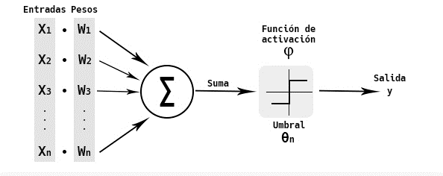

En 1957, Frank Rosenblatt puso nombre a lo que, en Machine Learning, podríamos llamar una neurona artificial. La llamó Perceptron. Basándose en el modelo MCP, desarrolló un algoritmo matemático que, simulando el comportamiento de las neuronas, tiene la habilidad de aprender. Lo que consigue aprender dicho algoritmo son los pesos adecuados para que la salida sea la correcta. Y como al final está decidiendo entre dos valores, podemos decir que el perceptrón está **clasificando** en dos clases los datos.

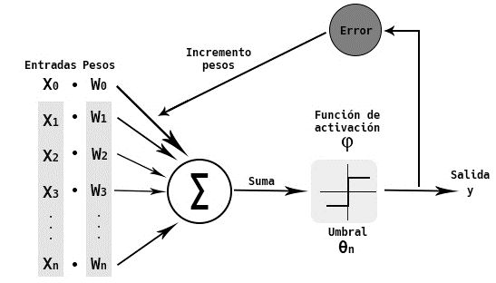

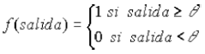

* **¿Cómo se entrena un perceptron?**

Paso 0: Inicialización

Inicializar los pesos sinápticos con números aleatorios del intervalo [-1,1]. Ir al paso 1 con k=1

Paso 1: (k-ésima iteración)

Calcular



Paso 2: Corrección de los pesos sinápticos

Si z(k)≠y(k) modificar los pesos sinápticos según la expresión:



Parar. La red se ha estabilizado.

En otro caso, ir al Paso 1 con k=k+1.

Ahora surge la cuestión: ¿Dado un conjunto de patrones de entrenamiento, puede el Perceptrón aprender a clasificarlos correctamente? Solamente si los patrones son linealmente separables. Ello reduce considerablemente el campo de aplicaciones del perceptrón simple puesto que ni siquiera es capaz de implementar la función lógica XOR dada por la siguiente relación:

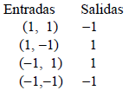

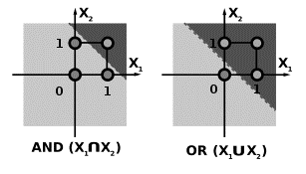

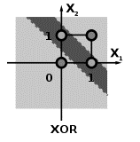

BIBLIOGRAFÍA

[1] https://es.wikipedia.org/wiki/Perceptr%C3%B3n

1. [2] https://koldopina.com/como-entrenar-a-tu-perceptron/